Федеральное государственное автономное образовательное учреждение высшего образования «Санкт-Петербургский государственный электротехнический университет «ЛЭТИ» им. В.И. Ульянова (Ленина)»
кафедра информационных систем

ОТЧЕТ
по практической работе №3
по дисциплине “ИКСиС”
Тема: “Математическое моделирование и расчет ВВХ систем множественного доступа”

Выполнил: Лобачев Иван Максимович
Группа: № 3374
Вариант: № 93

Санкт-Петербург
2025

Цель работы
Изучить принципы математического моделирования систем множественного доступа и расчета их основных вероятностно-временных характеристик на примере системы с СВД.
Исходные данные
rпр (бит) - длина преамбулы = 16
rф(бит) - длина флага = 8
rу(бит) - длина поля управления = 16
rкр (бит) - число контрольных разрядов = 16
k (бит) - длина пакета = 128
nкв (бит) - длина квитанции = 16
N - число станций в сети = 26
Vc (бит/c) - скорость передачи в сети = 2.1*10^9
D (км) - длина канала = 2.0
p - вероятность ошибки в канале = 0
кг - коэффициент готовности канала данных = 1
qб - вероятность отсутствия блокировок = 1
tдкк (мс) - время декодирования кадра = 0.4
tдккв (мс) - время декодирования квитанции = 0.12
Tдоп (с) - среднее допустимое время старения = 2.1
Физическая структура заданной сети
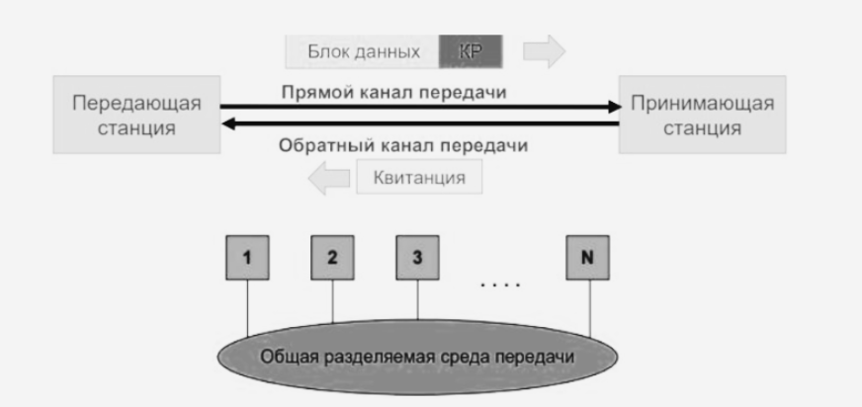
Синхронно-временной доступ (СВД) - это метод управления общим каналом связи, при котором время работы делится на повторяющиеся циклы. Каждый цикл, в свою очередь, разделён на фиксированные временные интервалы (окна), закреплённые за конкретными рабочими станциями. В своём интервале станция имеет эксклюзивное право на передачу кадра. Если в момент её окна передавать нечего, канал простаивает. Метод предполагает, что все станции генерируют пакеты одинаковой длины и интенсивности, образующие простейший поток.
Заданный формат кадра
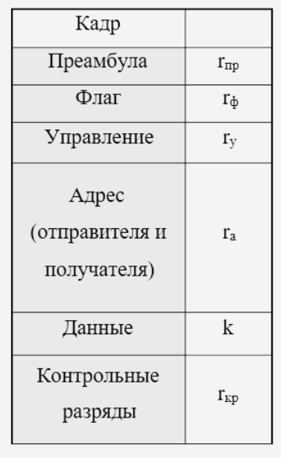
rа = 9 бит
nк = 193 бит
tк = 92 нс
tкв = 7.6 нс
tpij = 9.5 мкс
Tок = 539 мкс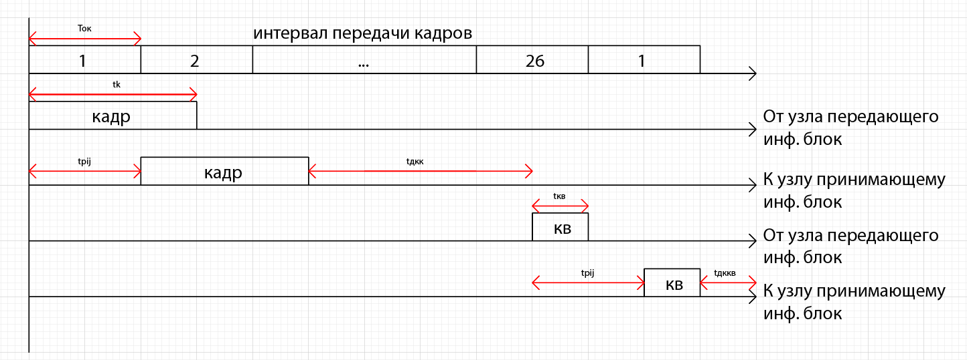

Математическая модель
СМО M/G/1/∞/FIFO, то есть:
- Пуассоновский входной поток (M),
- Произвольное распределение времени обслуживания (G),
- один канал обслуживания,
- бесконечная очередь,
- дисциплина FIFO.
Уравнение для ПЛС времени ожидания $W(s)$ 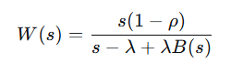
ПЛС времени обслуживания $B(s)$ 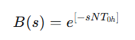
Загрузка системы 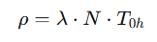
Вероятность своевременной доставки $Q$ 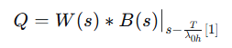
Cреднее время задержки кадра 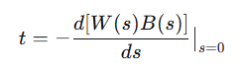
Информационная скорость сети ОП 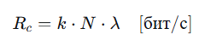
Интенсивность потока пакетов 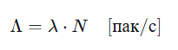
Информационная скорость сети РВ 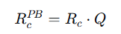

Формулы для расчёта ВВХ
Вероятность своевременной доставки (Q)
Q(λ) = (W(s)*B(s)) при s = 1/Tдоп = (s*(1-λ*N*Tок)*e^(-s*N*Tок))/(s-λ+λ*e^(-s*N*Tок)) при s = 1/Tдоп
N*Tок = 26*0.000539 = 0.014014 с
s = 1/2.1 = 0.47619 1/с
B(s) = e^(-s*N*Tок) = e^(-0.47619*0.014014) = 0.99335
Итоговая формула для вероятности:
Q(λ) = (0.47619*(1-λ*0.014014)*0.99335)/(0.47619-λ+λ*0.99335) = (0.47290*(1-0.014014λ))/(0.47619-0.00665λ)
Среднее время задержки при передаче кадра
t(λ) = - d(W(s)*B(s))/ds при s = 0
После преобразований получаем:
t(λ) = (N*Tок-((N*Tок)^2*λ)/2)/(1-λ*N*Tок)
N*Tок = 0.014014 с
(N*Tок)^2 = 0.00019639 с^2
(N*Tок)^2 / 2 = 0.000098195 с^2
Итоговая формула для времени задержки:
t(λ) = (0.014014-0.000098195*λ)/(1-0.014014*λ)
Информационная скорость сети (общего применения - ОП):
Rс(λ) = k*N*λ = 128*26*λ = 3328*λ бит/с
Информационная скорость сети реального времени (РВ):
Rс^РВ(λ) = Rс(λ)*Q(λ) = 3328*λ*(0.47290*(1-0.014014λ))/(0.47619-0.00665λ)
Пример расчёта ВВХ для λ = 50 пак/с
Q = (0.47290*(1-0.014014*50) )/(0.47619-0.00665*50) = (0.47290*(1-0.7007))/(0.47619-0.3325) = (0.47290*0.2993)/0.14369 = 0.985 = 98.5%
t = (0.014014-0.000098195*50 )/(1-0.014014*50) = (0.014014-0.00490975 )/(1-0.7007) = 0.00910425/0.2993 = 0.03042 с = 30.4 мс
Rс = 3328*50 = 166400 бит/с = 166.4 Кбит/с
Rс^РВ = 166400*0.985 = 163904 бит/с = 163.9 Кбит/с
Расчет ВВХ
Максимальное значение эргодичности (предельная нагрузка):
λmax = 1 / (N*Tок) = 1/0.014014 = 71.35 пак/с
Расчет для λmax = 71.35 пак/с:
Q(λ) = (0.47290*(1-0.014014*λ))/(0.47619-0.00665*λ) = 0%
t(λ) = (0.014014-0.000098195*λ)/(1-0.014014*λ) = (стремится к бесконечности)
Rс(λ) = 3328*λ = 237.4 Кбит/с
Rс^РВ(λ) = 3328*λ*(0.47290*(1-0.014014*λ))/(0.47619-0.00665*λ) = 0 бит/с
Расчет для λ = 50 пак/с:
Q(λ) = (0.47290*(1-0.014014*λ))/(0.47619-0.00665*λ) = 98.5%
t(λ) = (0.014014-0.000098195*λ)/(1-0.014014*λ) = 30.42 мс
Rс(λ) = 3328*λ = 166.4 Кбит/с
Rс^РВ(λ) = 3328*λ*(0.47290*(1-0.014014*λ))/(0.47619-0.00665*λ) = 163.9 Кбит/с

Графики ВВХ
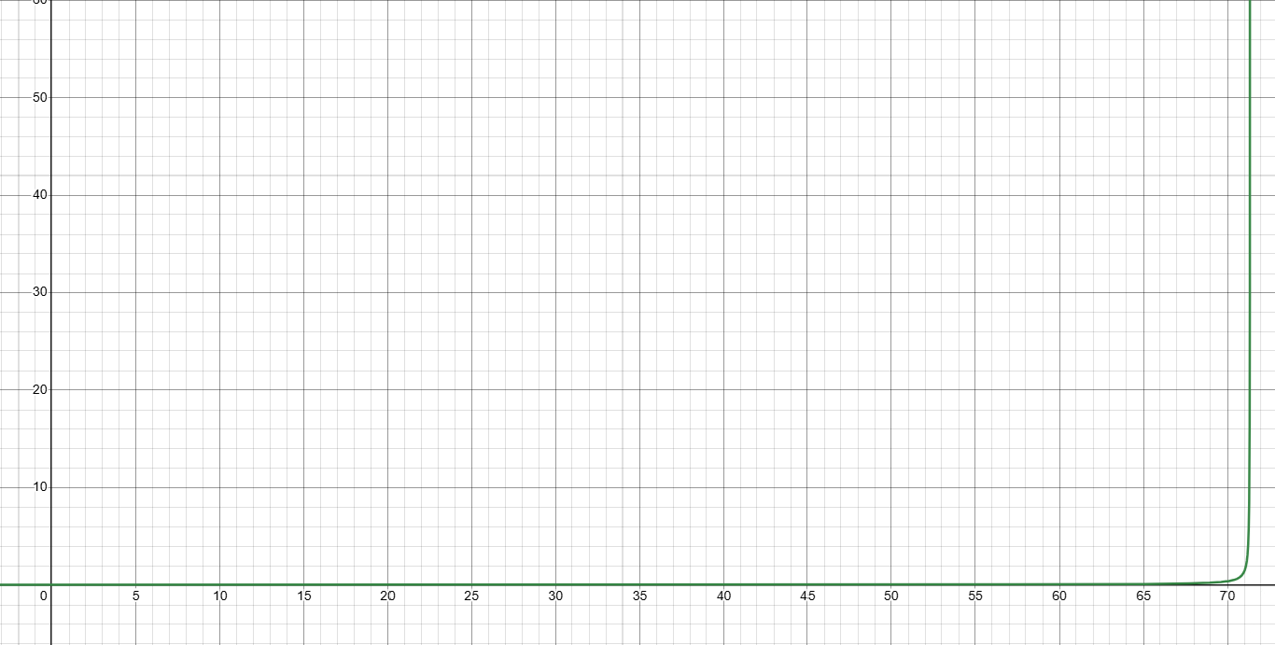
Рис.1 Среднее время задержки передачи кадра t(λ)
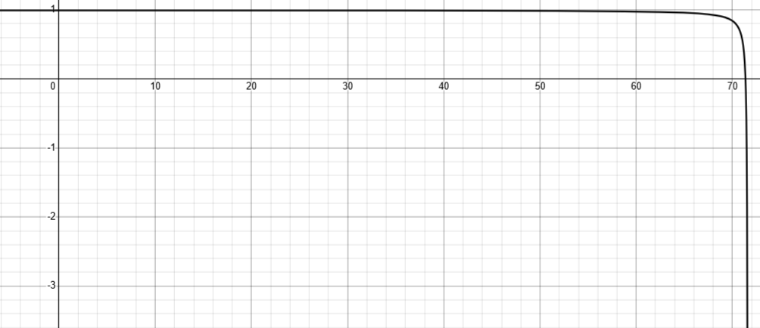
Рис.2 Вероятность своевременной доставки Q(λ)

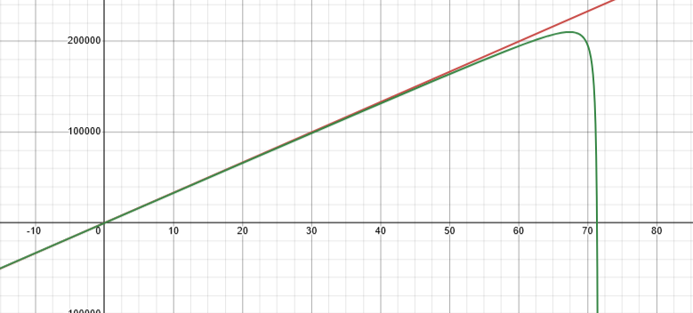
Рис.3 Информационная скорость сети Rс(λ) и Rс^РВ(λ)

Вывод
На основе принципов математического моделирования СМО удалось рассчитать основные вероятностно-временные характеристики на примере системы с синхронно-временным доступом.
При увеличении интенсивности λ среднее время задержки передачи кадра возрастает и стремится к бесконечности при интенсивности, близкой к максимальному значению эргодичности.
Вероятность своевременной доставки кадра при нулевой интенсивности потока равна 1, при увеличении λ вероятность уменьшается до нуля в точке максимального значения эргодичности.
Информационная скорость сети общего применения линейно возрастает с увеличением интенсивности потока.
Скорость сети реального времени при увеличении интенсивности возрастает до 163.9 Кбит/с и убывает до нуля в точке максимального значения эргодичности.

